## 电场力的性质

### 考点一　电荷守恒定律

1．元电荷、点电荷

(1)元电荷：*e*＝1.60×10－19 C，所有带电体的电荷量都是元电荷的整数倍．

(2)点电荷：代表带电体的有一定电荷量的点，忽略带电体的大小、形状及电荷分布状况对它们之间的作用力的影响的理想化模型．

2．电荷守恒定律

(1)内容：电荷既不会创生，也不会消灭，它只能从一个物体转移到另一个物体，或者从物体的一部分转移到另一部分；在转移过程中，电荷的总量保持不变．

(2)三种起电方式：摩擦起电、感应起电、接触起电．

(3)带电实质：物体得失电子．

(4)电荷的分配原则：两个形状、大小相同且带同种电荷的同种导体，接触后再分开，二者带等量同种电荷，若两导体原来带异种电荷，则电荷先中和，余下的电荷再平分．

例题精练

1．(多选)*M*和*N*是两个不带电的物体，它们互相摩擦后*M*带正电且所带电荷量为1.6×10－10 C，下列判断正确的有(　　)

A．摩擦前在*M*和*N*的内部没有任何电荷

B．摩擦的过程中电子从*M*转移到*N*

C．*N*在摩擦后一定带负电且所带电荷量为1.6×10－10 C

D．*M*在摩擦过程中失去1.6×10－10个电子

### 考点二　库仑定律的理解和应用

1．库仑定律

(1)内容

真空中两个静止点电荷之间的相互作用力，与它们的电荷量的乘积成正比，与它们的距离的二次方成反比，作用力的方向在它们的连线上．

(2)表达式

*F*＝*k*，式中*k*＝9.0×109 N·m2/C2，叫作静电力常量．

(3)适用条件

真空中的静止点电荷．

①在空气中，两个点电荷的作用力近似等于真空中的情况，可以直接应用公式．

②当两个带电体间的距离远大于其本身的大小时，可以把带电体看成点电荷．

(4)库仑力的方向

由相互作用的两个带电体决定，即同种电荷相互排斥，异种电荷相互吸引．

技巧点拨

1．库仑定律适用于真空中静止点电荷间的相互作用．

2．对于两个均匀带电绝缘球体，可将其视为电荷集中在球心的点电荷，*r*为球心间的距离．

3．对于两个带电金属球，要考虑表面电荷的重新分布，如图1所示．

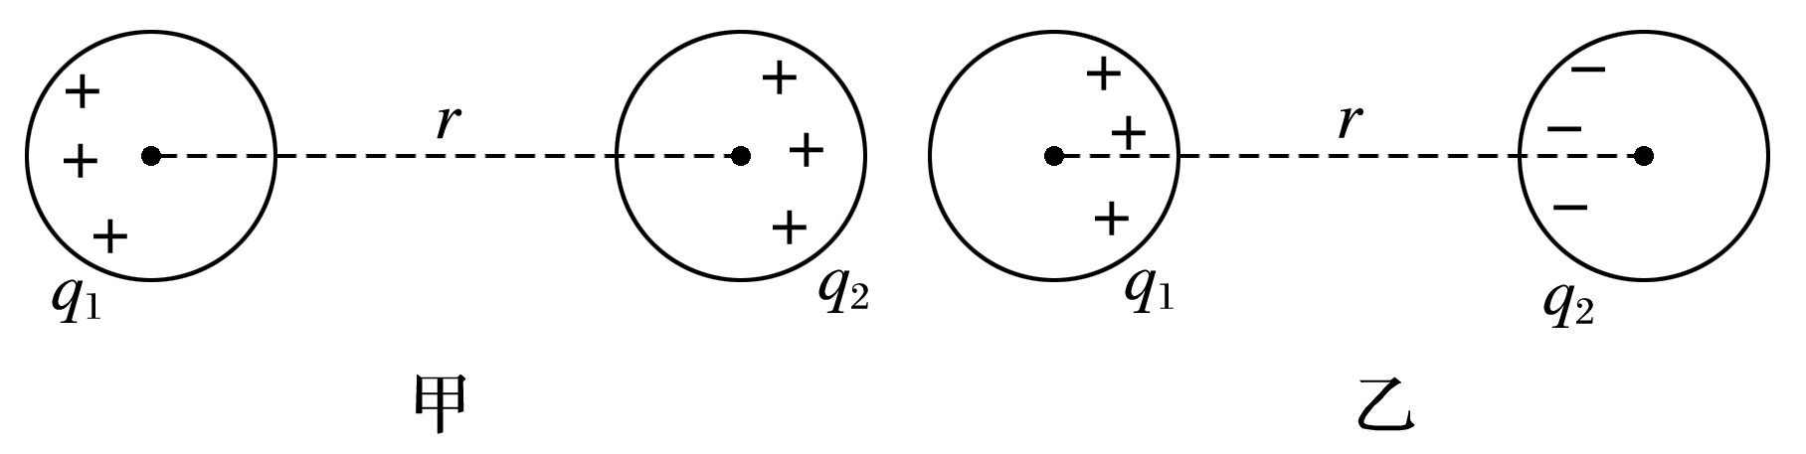

图1

(1)同种电荷：*F*＜*k*；

(2)异种电荷：*F*＞*k*.

4．不能根据公式错误地认为*r*→0时，库仑力*F*→∞，因为当*r*→0时，两个带电体已不能看作点电荷了．

例题精练

2．如图2所示，在边长为*l*的正方形的每个顶点都放置一个点电荷，其中*a*和*b*电荷量均为＋*q*，*c*和*d*电荷量均为－*q*.静电力常量为*k*，则*a*电荷受到的其他三个电荷的静电力的合力大小是(　　)

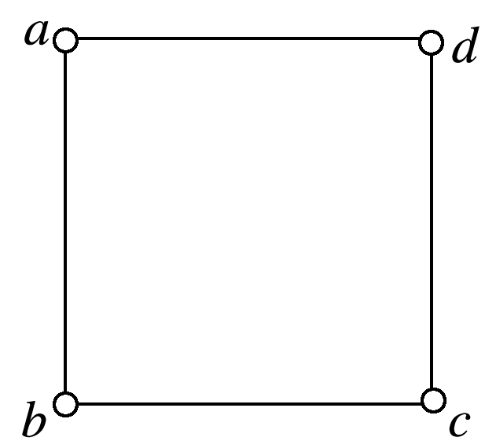

图2

A．0 B.

C. D.

3．如图3所示，在一绝缘斜面*C*上有一带正电的小物体*A*处于静止状态，现将一带正电的小球*B*沿以*A*为圆心的圆弧缓慢地从*P*点移至*A*正上方的*Q*点处，已知*P*、*A*在同一水平线上，且在此过程中物体*A*和*C*始终保持静止不动，*A*、*B*可视为质点．关于此过程，下列说法正确的是(　　)

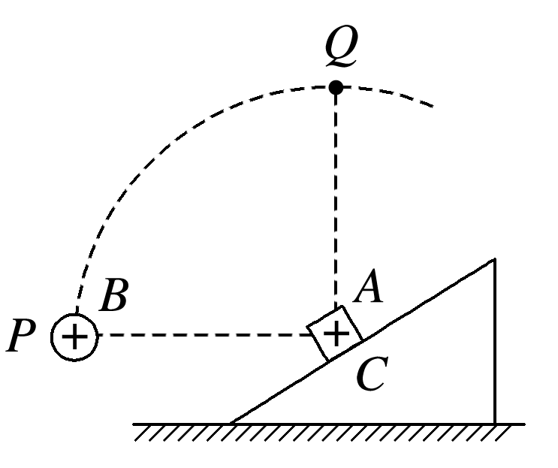

图3

A．地面对斜面*C*的摩擦力先增大后减小

B．地面对斜面*C*的摩擦力逐渐减小

C．物体*A*受到斜面的支持力一直减小

D．物体*A*受到斜面的支持力一直增大

### 考点三　电场强度的理解和计算

1．电场

(1)定义：存在于电荷周围，能传递电荷间相互作用的一种特殊物质；

(2)基本性质：对放入其中的电荷有力的作用．

2．电场强度

(1)定义：放入电场中某点的电荷受到的静电力与它的电荷量之比．

(2)定义式：*E*＝；单位：N/C或V/m.

(3)矢量性：规定正电荷在电场中某点所受静电力的方向为该点电场强度的方向．

3．点电荷的电场：真空中距场源电荷*Q*为*r*处的场强大小为*E*＝*k*.

4．电场线的特点

(1)电场线从正电荷或无限远出发，终止于无限远或负电荷．

(2)同一电场的电场线在电场中不相交．

(3)在同一幅图中，电场强度较大的地方电场线较密，电场强度较小的地方电场线较疏．

技巧点拨

1．三个计算公式的比较

|  |  |  |  |
| --- | --- | --- | --- |
|  | 公式 | 适用条件 | 说明 |
| 定义式 | *E*＝ | 任何电场 | 某点的场强为确定值，大小及方向与*q*无关 |
| 决定式 | *E*＝*k* | 真空中点电荷的电场 | *E*由场源电荷*Q*和场源电荷到某点的距离*r*决定 |
| 关系式 | *E*＝ | 匀强电场 | *d*是沿电场方向的距离 |

2.等量同种和异种点电荷周围电场强度的比较

|  |  |  |
| --- | --- | --- |
| 比较项目 | 等量异种点电荷 | 等量同种点电荷 |
| 电场线的分布图 |  |  |
| 连线中点*O*处的场强 | 连线上*O*点场强最小，指向负电荷一方 | 为零 |
| 连线上的场强大小(从左到右) | 沿连线先变小，再变大 | 沿连线先变小，再变大 |
| 沿连线的中垂线由*O*点向外的场强大小 | *O*点最大，向外逐渐变小 | *O*点最小，向外先变大后变小 |
| 关于*O*点对称点的场强(如*A*与*A*′、*B*与*B*′、*C*与*C*′等) | 等大同向 | 等大反向 |

例题精练

4.如图4所示，真空中固定两等量同种正点电荷，*AOB*为两电荷连线的中垂线，其中*A*、*B*两点关于*O*点对称．某带电粒子(重力忽略不计)在直线*AB*之间往返运动，下列判断一定正确的是(　　)

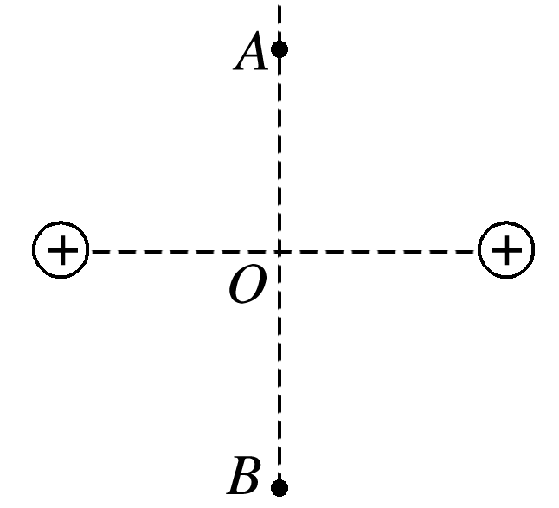

图4

A．带电粒子可能带正电

B．在*O*点，带电粒子的速度最大

C．在*O*点，带电粒子的加速度最大

D．在*A*点(或*B*点)，带电粒子速度为零，加速度最大

5．一个负电荷从电场中的*A*点由静止释放，仅在电场力作用下沿电场线由*A*点运动到*B*点，它运动的*v*－*t*图象如图5所示，则*A*、*B*两点所在区域的电场线分布情况可能是下列选项中的(　　)

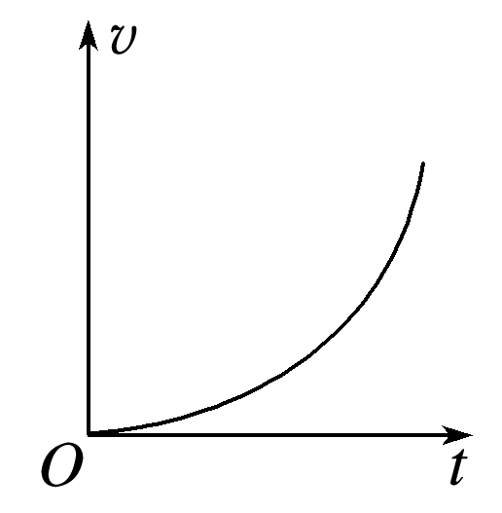

图5

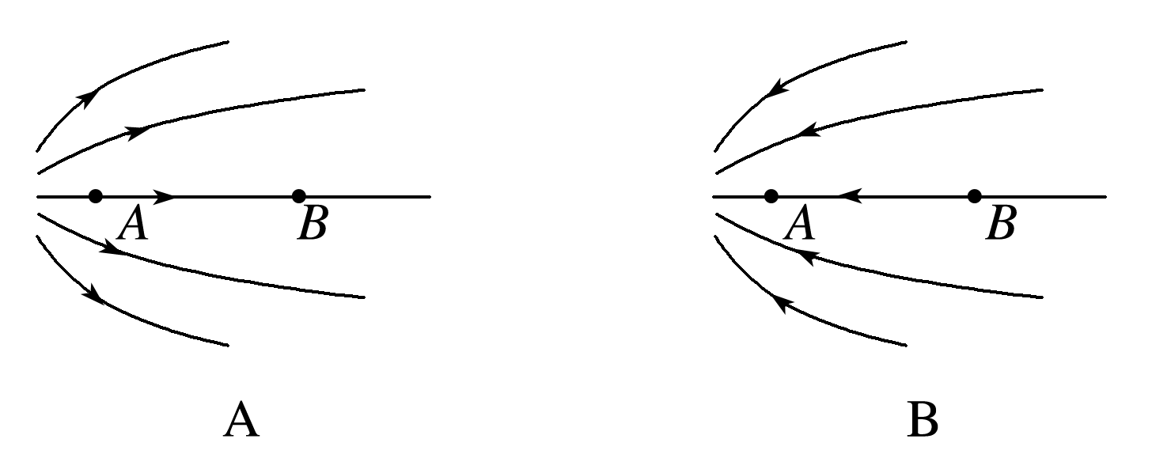

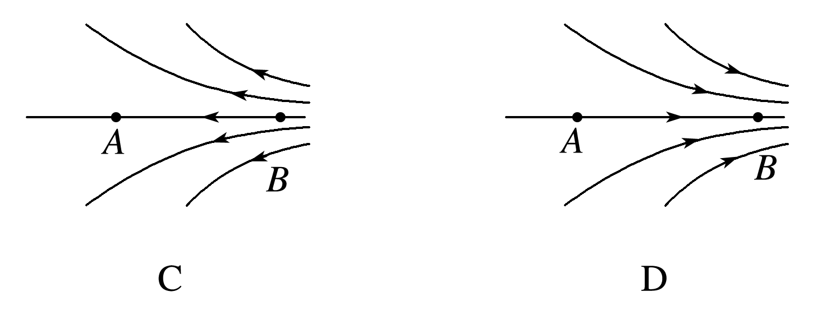

### 考点四　电场强度的叠加

1．电场强度的叠加(如图6所示)

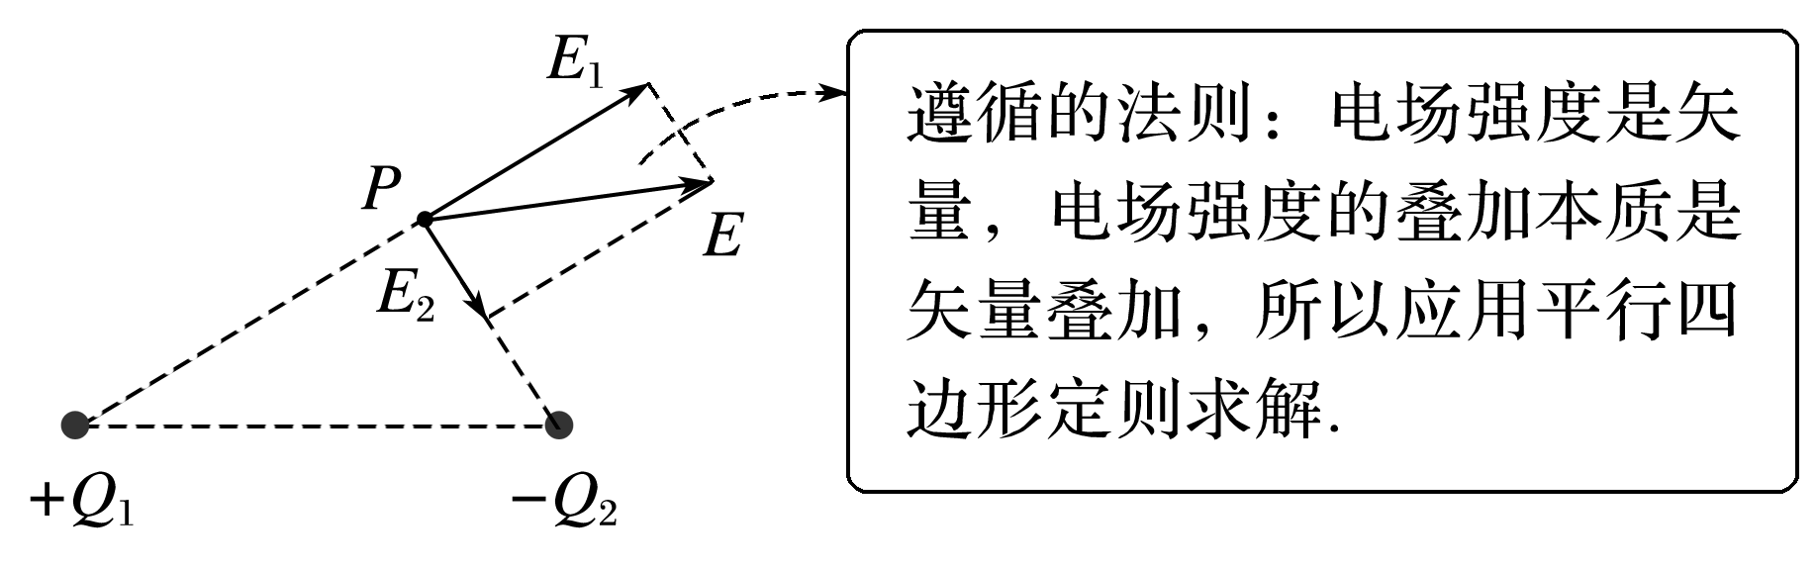

图6

2．“等效法”“对称法”和“填补法”

(1)等效法

在保证效果相同的前提下，将复杂的电场情景变换为简单的或熟悉的电场情景．

例如：一个点电荷＋*q*与一个无限大薄金属板形成的电场，等效为两个异种点电荷形成的电场，如图7甲、乙所示．

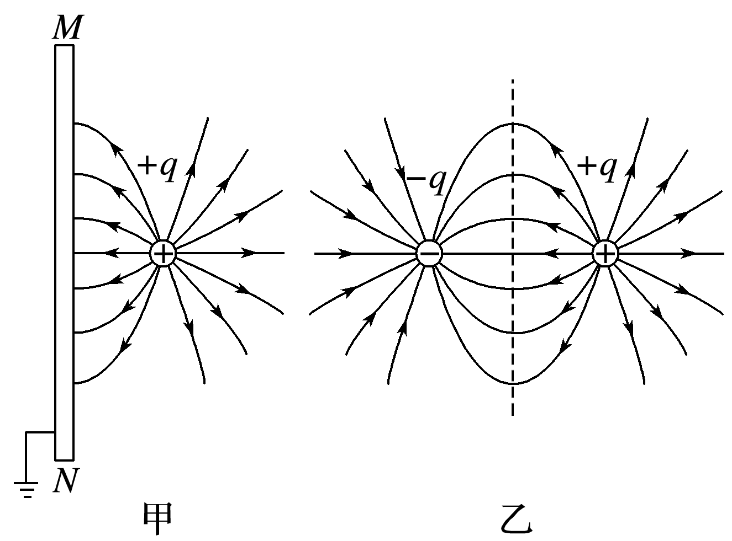

图7

(2)对称法

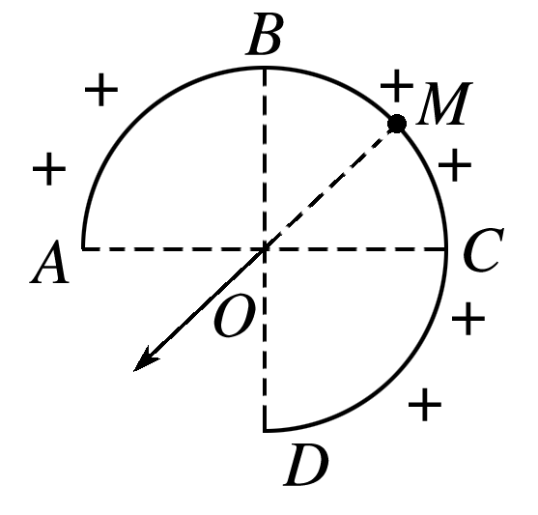

图8

利用空间上对称分布的电荷形成的电场具有对称性的特点，使复杂电场的叠加计算问题大为简化．

例如：如图8所示，均匀带电的球壳在*O*点产生的场强，等效为弧*BC*产生的场强，弧*BC*产生的场强方向，又等效为弧的中点*M*在*O*点产生的场强方向．

(3)填补法

将有缺口的带电圆环或圆板补全为完整的圆环或圆板，或将半球面补全为球面，从而化难为易、事半功倍．

3．选用技巧

(1)点电荷电场、匀强电场场强叠加一般应用合成法即可．

(2)均匀带电体与点电荷场强叠加一般应用对称法．

(3)计算均匀带电体某点产生的场强一般应用补偿法或微元法．

例题精练

6．如图9所示，四个点电荷所带电荷量的绝对值均为*Q*，分别固定在正方形的四个顶点上，正方形边长为*a*，静电力常量为*k*，则正方形两条对角线交点处的电场强度(　　)

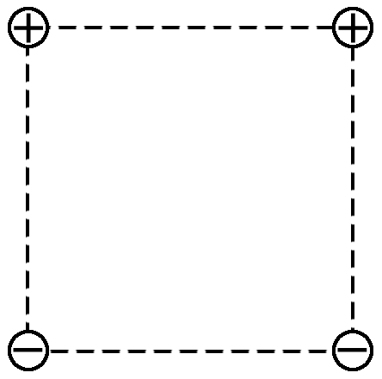

图9

A．大小为，方向竖直向上

B．大小为，方向竖直向上

C．大小为，方向竖直向下

D．大小为，方向竖直向下

7.一无限大接地导体板*MN*前面放有一点电荷＋*Q*，它们在周围产生的电场可看作是在没有导体板*MN*存在的情况下，由点电荷＋*Q*与其像电荷－*Q*共同激发产生的．像电荷－*Q*的位置就是把导体板当作平面镜时，电荷＋*Q*在此镜中的像点位置．如图10所示，已知＋*Q*所在位置*P*点到金属板*MN*的距离为*L*，*a*为*OP*的中点，*abcd*是边长为*L*的正方形，其中*ab*边平行于*MN*.静电力常量为*k*，则(　　)

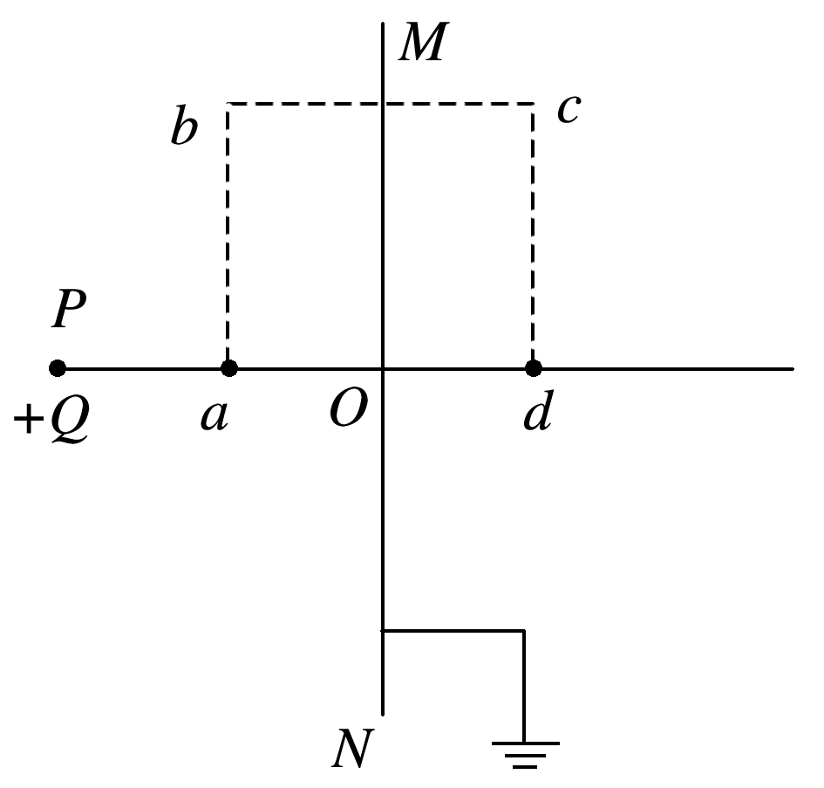

图10

A．*a*点的电场强度大小为*E*＝4*k*

B．*a*点的电场强度大小大于*b*点的电场强度大小

C．*b*点的电场强度和*c*点的电场强度相同

D．一正点电荷从*a*点经*b*、*c*运动到*d*点的过程中电势能的变化量为零

8.均匀带电的球壳在球外空间产生的电场等效于电荷集中于球心处产生的电场．如图11所示，在半球面*AB*上均匀分布正电荷，总电荷量为*q*，球面半径为*R*，*CD*为通过半球顶点与球心*O*的轴线，在轴线上有*M*、*N*两点，＝＝2*R*，已知*M*点的场强大小为*E*，则*N*点的场强大小为(　　)

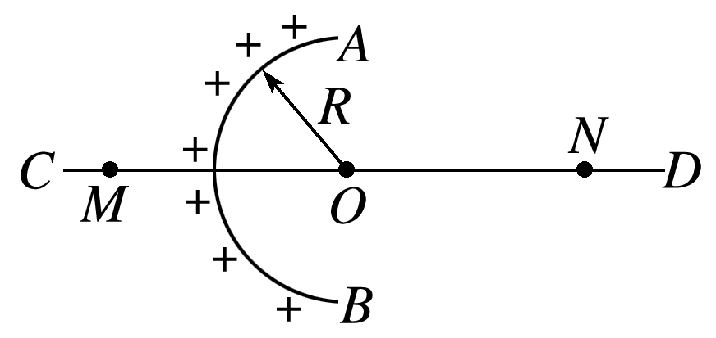

图11

A.－*E* B. C.－*E* D.＋*E*

# 综合练习

**一．选择题（共18小题）**

1．（郴州期末）库仑定律中所说的“点电荷”指的是（　　）

A．一种体积很小的带电体

B．一种没有大小的带电体

C．所带电荷量小于元电荷的带电体

D．通过摩擦起电能创造电荷的带电体

2．（魏都区校级月考）下列说法正确的是（　　）

A．用丝绸摩擦过的玻璃棒带负电

B．用毛皮摩擦过的橡胶棒带负电

C．两轻小物体相互吸引，二者一定带异种电荷

D．摩擦起电是创造出了电荷

3．（潞州区校级期末）下列说法正确的是（　　）

A．元电荷实质上是指电子和质子本身

B．尽可能保持印刷厂空气干燥，可以有效防止静电的危害

C．摩擦起电的实质是摩擦使质子从一个物体转移到了另一个物体上

D．丝绸摩擦玻璃棒时，电子从玻璃棒上转移到丝绸上，玻璃棒因质子数多于电子数而显示带正电

4．（天津期末）下列说法正确的是（　　）

A．元电荷就是电子

B．1法拉等于1000微法

C．摩擦起电就是人为创生了电荷

D．雷雨天的闪电就是一种放电现象

5．（会宁县校级期末）把两个完全相同的小球接触后再分开，若是两球相互排斥，则两球原来的带电情况不可能的是（　　）

A．只有一个小球原来带电

B．两个小球原来分别带等量异种电荷

C．两个小球原来分别带同种电荷

D．两个小球原来分别带不等量异种电荷

6．（温州期末）用金属做成一个不带电的圆环，放在干燥的绝缘桌面上。张同学用绝缘材料做的笔套与头发摩擦后，将笔套自上向下慢慢靠近圆环，当距离约为0.5cm时圆环被吸引到笔套上，如图所示。对上述现象的判断与分析，下列说法正确的是（　　）

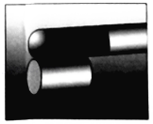

A．笔套与头发摩擦后，笔套与头发带上同种电荷

B．笔套靠近圆环时，圆环上、下感应出异种电荷

C．笔套靠近圆环过程中，圆环带的电荷量逐渐增大

D．圆环碰到笔套后，圆环带上与笔套异种的电荷

7．（平顶山期末）A、B为点电荷Q周围的两点。将一试探电荷分别放置在A、B两点，若试探电荷受到的库仑力大小之比为4：1，则A、B两点与点电荷Q的距离之比为（　　）

A．1：2 B．2：1 C．4：1 D．1；4

8．（和平区校级期末）如图所示，点电荷q1，q2，q3处于在一条直线上，q2与q3的距离是q1与q2距离的2倍，每个电荷所受静电力的合力均为零，由此可以判定，三个电荷的电量q1：q2：q3之比为（　　）

菁优网：http://www.jyeoo.com

A．﹣9：4：﹣36 B．9：4：36 C．﹣3：2：6 D．3：2：6

9．（南开区期末）真空中有两个静止的点电荷，它们之间的库仑力为F，若它们的带电量都增大为原来的2倍，距离增大为原来的3倍，它们之间的库仑力变为（　　）

A． $\frac{4}{9}$ F B． $\frac{9}{4}$ F C． $\frac{2}{3}$ F D． $\frac{3}{2}$ F

10．（虹口区期末）如图，光滑绝缘的水平面上固定两个带有等量正电荷的小球A、B。将一带电小球C放在A、B连线的中点O处，C恰好处于静止状态。若将B缓慢向右移动，则C将（　　）

菁优网：http://www.jyeoo.com

A．静止不动

B．向左运动

C．向右运动

D．可能向左，也可能向右运动

11．（成都期末）关于电场和磁场，下列说法正确的是（　　）

A．电场和磁场对放入其中的静电荷都有力的作用

B．电场线和磁感线都是闭合曲线

C．电场线和磁感线都是实际存在于场中的线，只是看不见摸不着而已

D．电场和磁场都是实际存在的物质

12．（农安县期末）下列物理量中与检验电荷有关的是（　　）

A．电场强度 B．电势 C．电势能 D．电势差

13．（六合区月考）关于电场，下列说法正确的是（　　）

A．电场强度的方向与电场力的方向相同

B．电场是假想的，并不是客观存在的物质

C．电场对放入其中的电荷有力的作用

D．电场对放入其中的电荷没有力的作用

14．（蚌埠期末）下列对于电场的理解正确的是（　　）

A．电场只是一个理想模型，实际上并不存在

B．电场中的电场线是实际存在的

C．电场由较小和较轻的原子组成，所以既看不见，也摸不到

D．电场对放入其中的电荷有力的作用

15．（南开区期末）将一电荷量为q的正点电荷，放在电场中某点，受到的电场力大小为F，则（　　）

A．若将q移走，则该点的电场强度为零

B．若将q变为负点电荷，则该点的电场强度方向改变

C．若将q的电荷量增大为2q，其所受电场力仍然为F

D．若将q的电荷量增大为2q，其所受电场力增大为2F

16．（吕梁期末）如图所示，空间有一电场，电场中有两个点a和b。下列表述正确的是（　　）

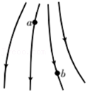

A．该电场是匀强电场

B．正电荷在a、b两点受力方向相同

C．b点的电场强度比a点的大

D．a点的电场强度比b点的大

17．（大武口区校级期末）在真空中某区域的电场由A、B两个场源电荷产生，A带正电（电荷量为+Q），B带负电（电荷量为﹣Q），A、B为等量异种电荷，A、B之间的距离为L，在A、B之间的连线上距离A距离为L的三分之一处的场强的大小和方向为（　　）

A． $\frac{45kQ}{4L^{2}}$，方向指向B点 B． $\frac{9kQ}{L^{2}}$，方向指向A点

C． $\frac{27kQ}{4L^{2}}$，方向指向B点 D． $\frac{3kQ}{L^{2}}$，方向指向A点

18．（郴州期末）下列哪个电场线图正确描述了两块靠近的、分别带等量正负电荷的平行金属板间的匀强电场？（　　）

A．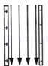 B．菁优网：http://www.jyeoo.com

C．菁优网：http://www.jyeoo.com D．菁优网：http://www.jyeoo.com

**二．多选题（共9小题）**

19．（思南县校级月考）下列说法中正确的是（　　）

A．某个带电体所带电荷量可能为4×10﹣18C

B．静电力常量k是库仑利用扭秤实验测出的

C．电场线就是带电粒子在电场中运动轨迹

D．法拉第不仅提出了电场的概念，而且还采用了电场线形象的描绘了电场

20．（丘北县期中）关于点电荷，以下说法正确的是（　　）

A．足够小的电荷就是点电荷

B．一个电子不论在何种情况下均可视为点电荷

C．在实际中点电荷并不存在

D．一个带电体能否看成点电荷，不是看它尺寸的绝对值，而是看它的形状和尺寸对相互作用力的影响能否忽略不计

21．（大武口区校级期末）如图所示，将带电棒移近两个不带电的导体球，甲、乙两个导体球开始时互相接触且对地绝缘．下述几种方法中能使两球都带电的是（　　）

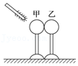

A．先把两球分开，再移走棒

B．先移走棒，再把两球分开

C．先将棒接触一下其中的一球，再把两球分开

D．移走棒，两导体球不分开

22．（孝南区校级月考）如图所示，质量均为m的带同种电荷的小球A、B，B球用长为L的细绳悬于O点，A球固定在O点正下方，当小球B平衡时，绳子所受的拉力为T1，A球所受库仑力为F1；现把A球所带电量减少，在其他条件不变的情况下仍使系统平衡，此时绳子所受的拉力为T2，A球所受库仑力为F2，则下列关于T1与T2、F1与F2大小之间的关系，正确的是（　　）

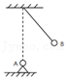

A．T1＞T2 B．F1＝F2 C．F1＞F2 D．T1＝T2

23．（贵阳期末）真空中两个完全相同的带电金属小球（均可视为点电荷），两球相隔一定距离，电荷量之比为1：3，它们之间的库仑力大小为F。若将两球接触后放回原来的位置，它们之间的库仑力大小可能为（　　）

A． $\frac{4}{3}$ F B． $\frac{1}{3}$ F C． $\frac{2}{3}$ F D． $\frac{3}{4}$ F

24．（彝良县校级期末）19世纪30年代，法拉第提出一种观点，认为在电荷周围存在电场，电荷之间通过电场传递相互作用力。如图所示，对于电荷A和电荷B之间的电场，下列说法中正确的是（　　）

菁优网：http://www.jyeoo.com

A．电荷B受电场力的作用，自身也产生电场

B．撤去电荷B，电荷A激发的电场就不存在了

C．撤去电荷A，电荷B激发的电场仍然存在

D．电场线是法拉第假想的，实际上并不存在

25．（荔城区校级月考）关于电场，下列说法中正确的是（　　）

A．只要有电荷存在，电荷周围就一定存在着电场

B．电场是一种物质，它与其他物质一样，不依赖我们的感觉而客观存在

C．电荷间的相互作用是通过电场产生的，电场最基本的性质是对放在其中的电荷有力的作用

D．电场只能存在于真空中和空气中，不可能存在于物体中

26．（大武口区校级期末）关于电场强度，下列说法错误的是（　　）

A．将检验电荷从电场中某点移走时，该点电场强度变为0

B．点电荷电场强度计算式E $=\frac{kQ}{r^{2}}$ 中的Q指场源电荷

C．对于公式E $=\frac{F}{q}$，电场强度由检验电荷的受力和电量决定

D．虽然电场强度定义为E $=\frac{F}{q}$，但某一点的电场强度与检验电荷无关

27．（瑶海区月考）某电场的电场线如图所示，电场中a、b、c、d四点，已知等量异种点电荷q1和q2连线的中垂线为OO′，两线交点为a，以下哪种方法可以使原来放在a点的正试探电荷的电势能不变（　　）

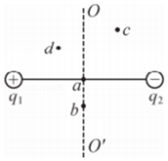

A．从a移到无限远处 B．从a移到b

C．从a移到c D．从a移到d

**三．填空题（共10小题）**

28．（郴州期末）电荷量e＝　 　C，1μA＝　 　A。

29．（浦东新区二模）1909年物理学家密立根在多次实验之后发现每滴油滴的电荷量皆为同一数值的倍数，即油滴所带电荷量都是某个最小固定值1.6×10﹣19C的整数倍，这个最小的电量被称为　 　；一个正二价的铜离子Cu2+所带的电量为　 　C。

30．（阳泉期末）使物体带静电的方式，除摩擦起电外还有两种：　 　和　 　。

31．电子的比荷为 $\frac{e}{m_{e}}=1.76×10^{11}$ C/kg，质子的质量为电子质量的1840倍，则质子的比荷为　 　C/kg。

32．（浦东新区校级期中）如图，电荷A、B、C三个带电小球，放在光滑绝缘的水平透明管道内，其中带正电的A电荷固定。B的位置可人为控制，C可在水平方向自由移动。若将B向右移动，电荷C也跟着向右移动。则电荷C带　 　电，电荷B带　 　电。

菁优网：http://www.jyeoo.com

33．（长宁区二模）氢原子核外只有一个电子e，若将该电子的运动看作在原子核的静电力作用下，绕核作半径为r的匀速圆周运动，则根据　 　定律可知，该静电力F＝　 　。

34．（虹口区一模）电场是电荷周围空间存在的　 　，用于反映电场的能的性质的物理量是　 　。

35．（金山区校级期中）静电场有两个基本特性．一个是电荷放在静电场中会受到　 　作用；另一个是放在静电场中的电荷具有　 　．

36．（静安区期末）在电场中某点，引入不同的检验电荷，该点的电场强度　 　（选填“会”或“不会”）变化；电场强度的单位用国际单位制基本单位可表示为　 　。

37．（金山区期末）用来形象描述静电场分布的曲线是　 　；通常用　 　来描述电场的能的性质。

**四．计算题（共12小题）**

38．多少个电子的电荷量等于﹣32.0μC？（电子电荷量e＝1.6×10﹣19C）

39．有三个相同的绝缘金属小球A、B、C，其中A小球带有3×10﹣3C的正电荷，B小球带有2×10﹣3C的负电荷，小球C不带电。先让小球C与小球A接触后分开，再让小球B与小球A接触后分开，最后让小球B与小球C接触后分开，试求这时三个小球所带的电荷量分别为多少？

40．干燥的天气下，一个人脱了鞋在地毯上走，身上聚集了﹣48.0μC的电荷，此人身上有多少个净剩余电子？（电子的电荷量e＝1.6×10﹣19C，1μC＝10﹣6C）

41．两个完全相同的金属球，一个带+6×10﹣8C的电量，一个不带电，把两球接触后再分开，两球分别带电多少？如果另一个带﹣2×10﹣8C的电量呢？

42．（郴州期末）假设两个电荷量均为1C的点电荷相距r时它们间的静电力等于F，如果某两个质量都等于m的质点在相距r时它们的万有引力也等于F。已知 $\sqrt{\frac{1}{6.67}}=$ 0.387，计算结果保留2位有效数字。求：

（1）写出静电力常量k的值；

（2）写出引力常量G的单位；

（3）m的值。

43．（黔南州月考）如图所示，金属小球A带正电、金属小球B带负电，其电荷量分别为Q和5Q，两小球的距离为r。静电力常量为k，两小球均视为质点。

（1）求A、B连线中点O处的电场强度大小E和方向；

（2）若将小球A、B相互接触后再放回原来的位置上，求它们之间的静电力大小F1与未接触前的静电力大小F2的比值。

菁优网：http://www.jyeoo.com

44．（永州期末）如图所示，在真空中的O点固定一个点电荷Q＝+2×10﹣9C，直线MN通过O点，OM的距离r＝0.30m，M点放一个点电荷q＝﹣1×10﹣10C．（k＝9.0×109N•m2/C2）求：

（1）q在M点受到的电场力的大小；

（2）若q从电场中的M点移到N点，克服电场力做功为1.5×10﹣9J，M、N两点间的电势差UMN为多少。

菁优网：http://www.jyeoo.com

45．（双阳区校级月考）氢原子由一个质子（原子核）和一个核外电子组成。电子质量me＝9.1×10﹣31kg，质子质量mp＝1.67×10﹣27kg，电子和原子核所带电荷量都等于e＝1.6×10﹣19C。电子绕核旋转的轨道半径r＝5.3×10﹣11m。试求：电子所受静电引力是万有引力的多少倍？

46．（相城区校级月考）如图所示，在一带负电的导体A附近有一点B，若在B处放置一个q1＝﹣2.0×10﹣8C的电荷，测出其受到的静电力F1大小为4.0×10﹣6N，方向如图，则：

（1）B处场强是多少？方向如何？

（2）如果换成一个q2＝4.0×10﹣7C的电荷放在B点，其受力多大？此时B处场强多大？

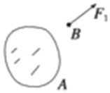

47．（历下区校级月考）电场中某区域的电场线分布如图所示，已知A点的电场强度E＝3.0×104N/C．将电荷量q＝4.0×10﹣8C的点电荷放在电场中的A点。

（1）求该点电荷在A点所受电场力的大小F；

（2）在图中画出该点电荷在A点所受电场力的方向。

菁优网：http://www.jyeoo.com

48．（汪清县校级月考）如图所示，一质量为m＝1.0×10﹣2kg、带电荷量为q＝1.0×10﹣6C的小球，用绝缘细线悬挂在水平向右的匀强电场中，假设电场足够大，静止时悬线向左与竖直方向成60°角。重力加速度g取10m/s2。求：

（1）小球带电的电性；

（2）匀强电场的电场强度E。

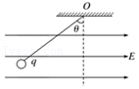

49．（长汀县校级月考）在真空中，把q＝2×10﹣4C的正电荷固定在a点，把试探电荷q＝2×10﹣4C的负电荷置于b点，他们相距R＝2m。求：

（静电力常量k＝9.0×109N•m2/C2）

（1）q受到的电场力

（2）所在的b点的场强E的大小

菁优网：http://www.jyeoo.com